В СЕЛЕНИИ МИАТЛИ КИЗИЛЮРТОВСКОГО РАЙОНА ПРОВЕЛИ МАДЖЛИС-ИФТАР, ПОСВЯЩЕННЫЙ СВЯЩЕННОМУ МЕСЯЦУ РАМАДАН
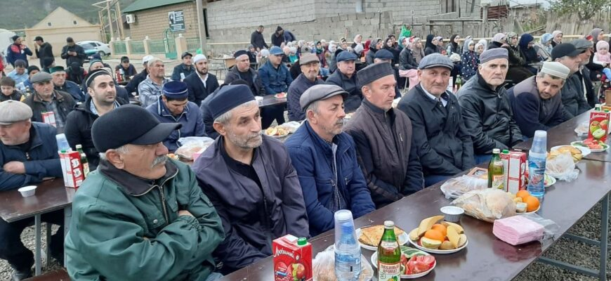ВСЕ НОВОСТИ
Коллективный ифтар — разговение во время поста в месяц Рамадан прошел в селении Миатли 21 апреля. Его провели рядом со сквером, благоустроенном в 2019 году по инициативе экс-главы района Магомеда Шабанова в рамках проекта «Местные инициативы».
Мероприятие посетили около 600 человек. Среди гостей были глава села Миатли Газимагомед Садиков, председатель Совета имамов г. Кизилюрта и Кизилюртовского района Магомедариф Сиражудинов, имам с. Зубутли-Миатли Эльдар Эльдарханов, директор современного колледжа им. Саида Афанди Ибрагим Абакаров, имам с. Бавтугай Сулейман Магомедов и другие.
С наставлениями к присутствующим обратились приглашённые богословы. Выступавшие говорили о значимости священного месяца, объединении братских уз и укреплении веры. Между выступлениями звучали нашиды. Помимо этого, в рамках вечера был проведён мини-конкурс для молодежи на проверку религиозных знаний. Тем, кто правильно отвечал на вопросы, вручали небольшие призы.
Далее пришло время Магриба и после коллективного намаза гости приступили к трапезе, наблюдая за красочными огнями салюта.

